Samuel García Zorrilla 1ºDAW

**MANUAL DE INSTALACIÓN DEL SISTEMA GESTOR DE BBDD ORACLE 21c**

Descargamos la versión x64 para Windows, la primera opción que aparece

<https://www.oracle.com/database/technologies/xe-downloads.html>

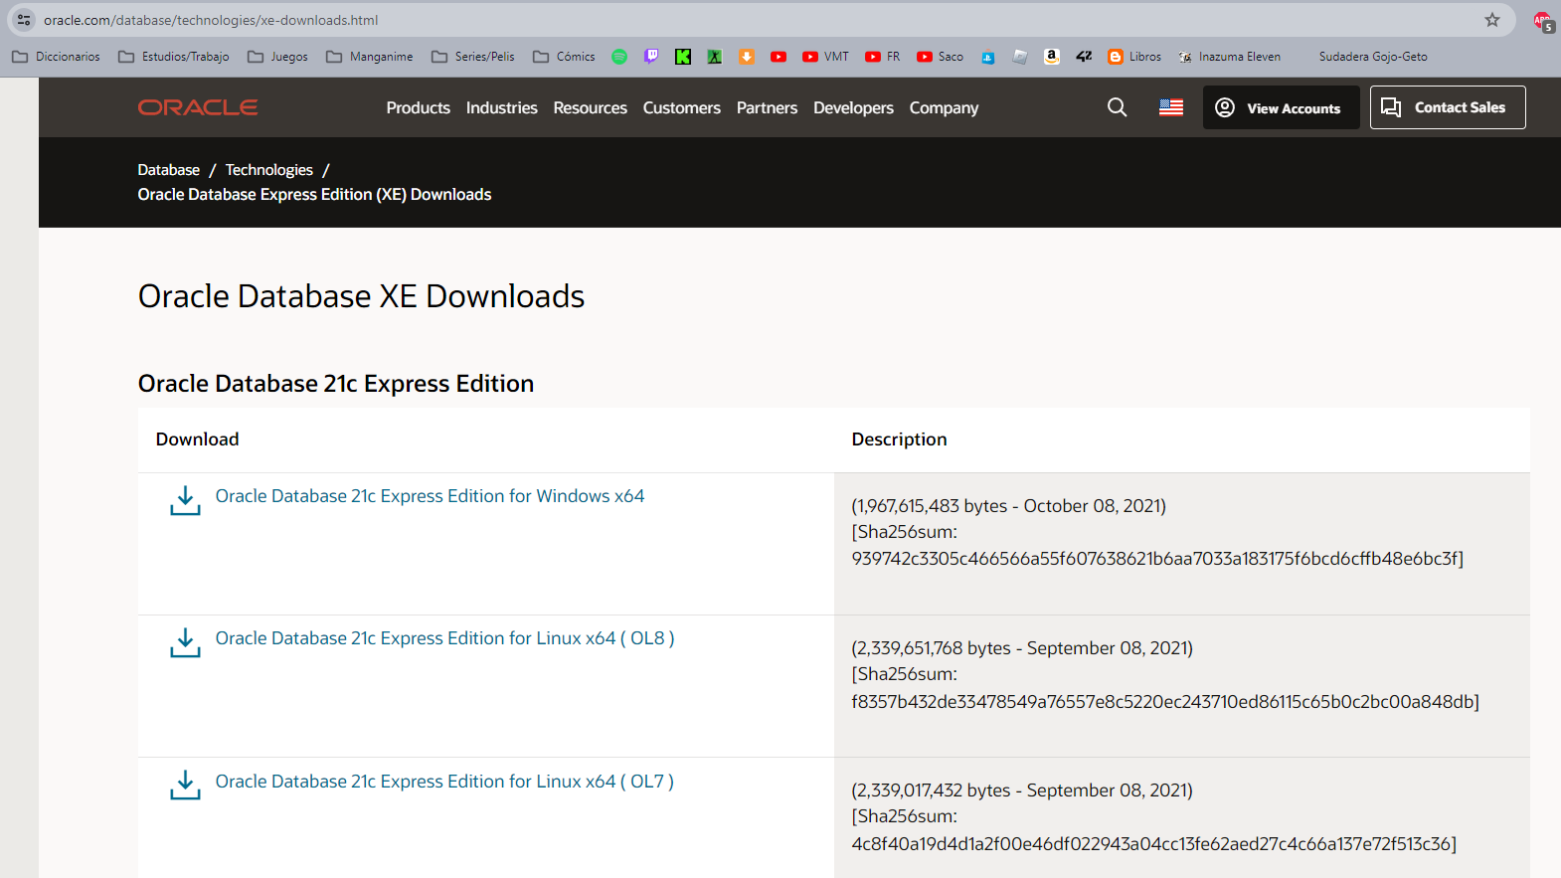

Tras descomprimir el archivo, buscamos el ejecutable setup.exe y lo abrimos como administrador

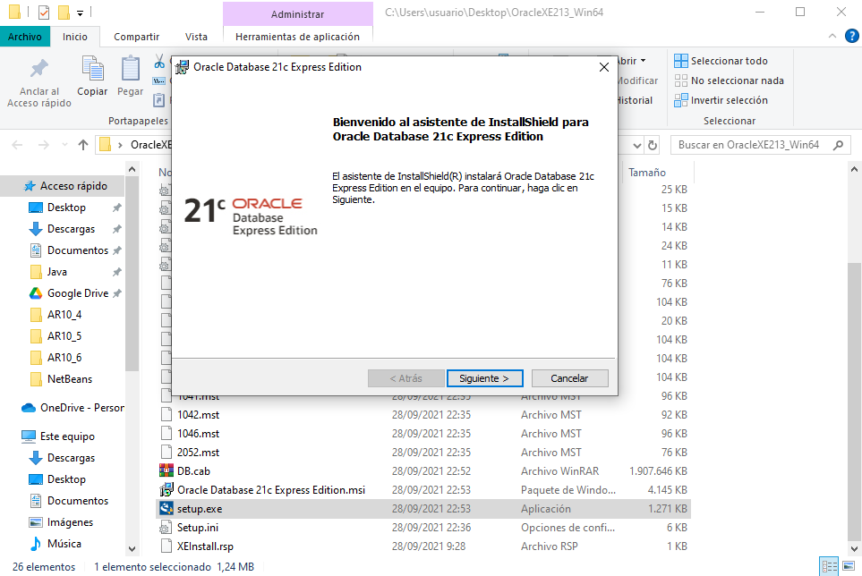

Establecemos una contraseña y la guardamos para no olvidarla

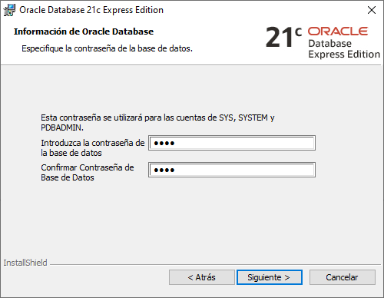

Tomamos nota de las rutas de instalación por si nos hacen falta en algún momento

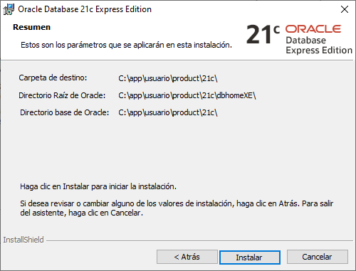

Esperamos a que se instale, en algún momento nos saltará un aviso del Firewall que debemos aceptar

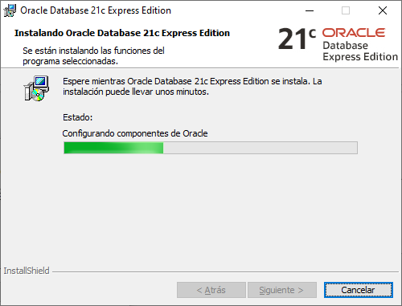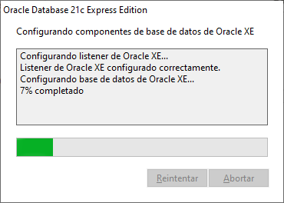

Mientras esperamos a que se termine de instalar, instalamos el SQL Developer

<https://www.oracle.com/database/sqldeveloper/technologies/download/>

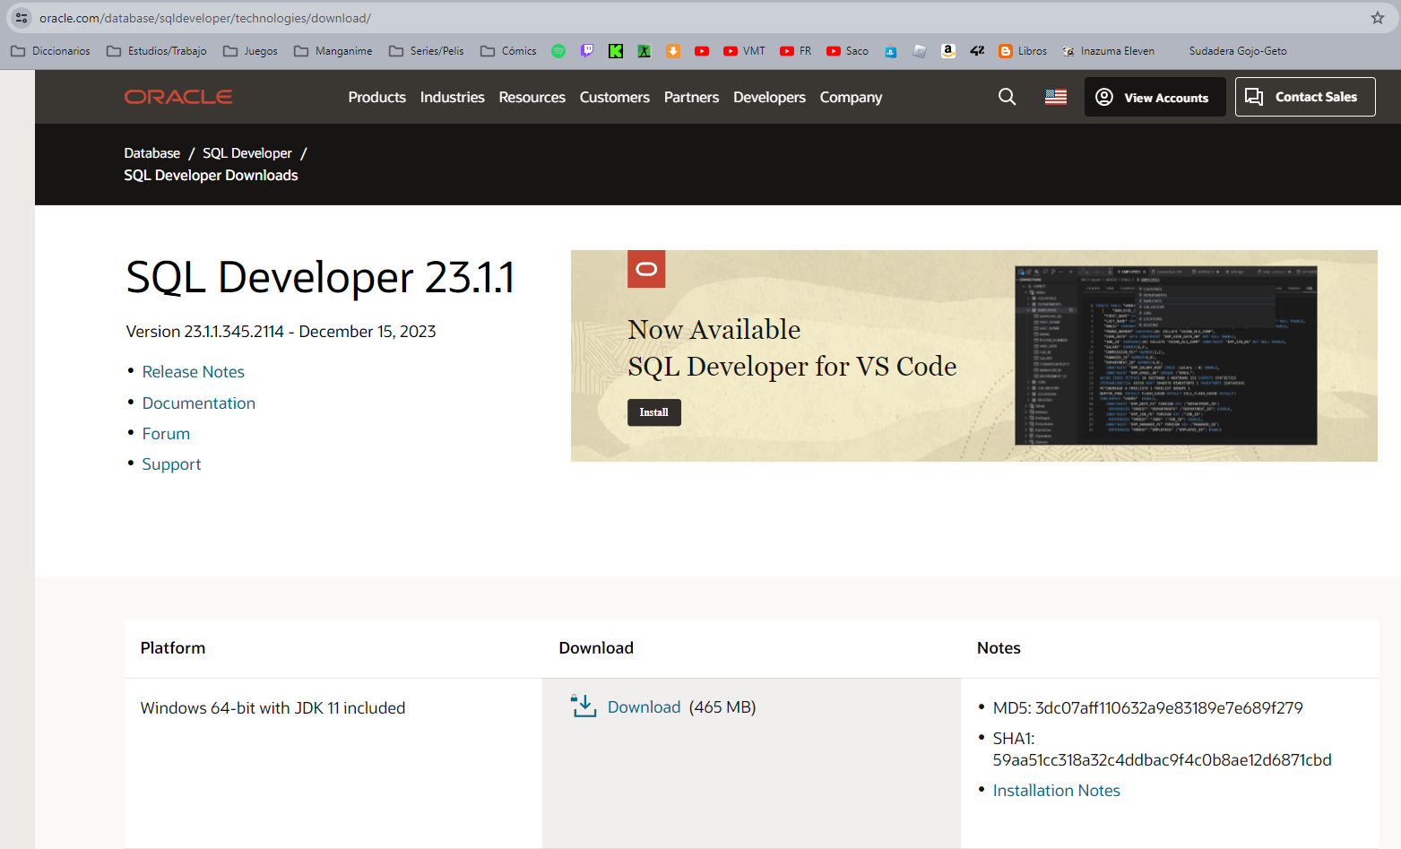

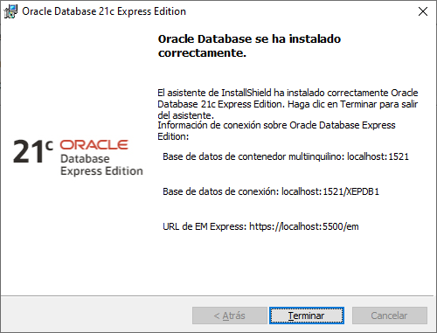

Ejecutamos el sqldeveloper.exe y esperamos a que se instale

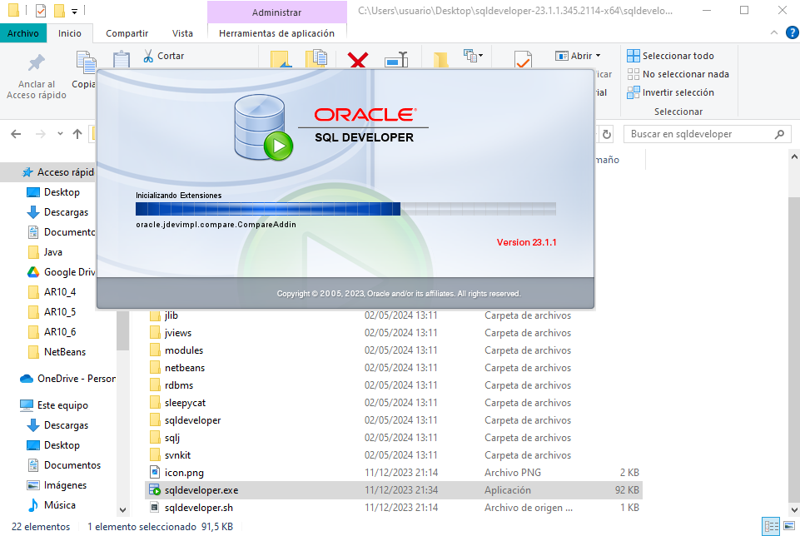

Una vez abierto el IDE, le damos a Nueva conexión y creamos una con el usuario root, que en este caso se llama sys

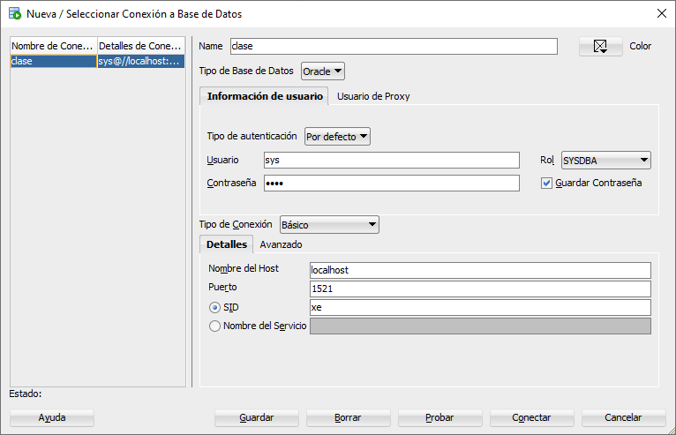

Con la sesión iniciada por defecto no podemos crear usuarios, tenemos que modificarla

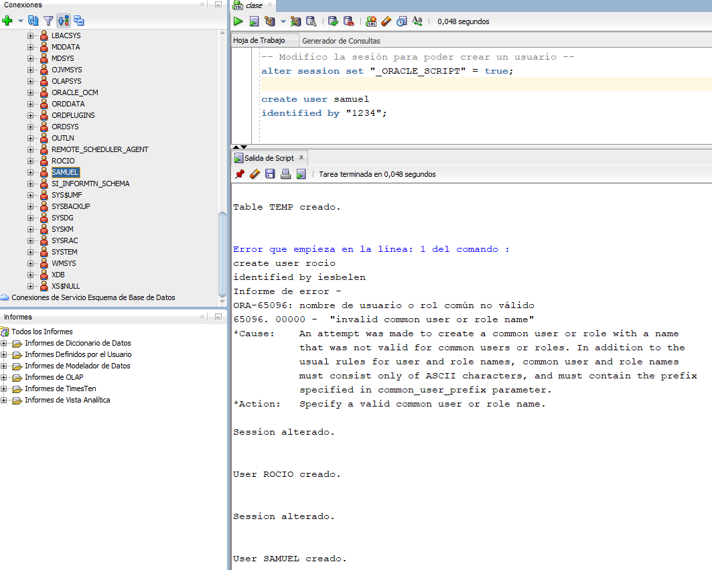

Cuando intentamos iniciar una nueva conexión con el nuevo usuario nos da error, ya que no tenemos los permisos necesarios

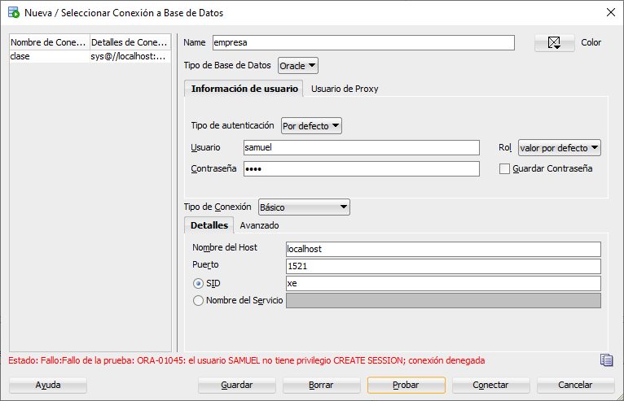

Usando el entorno gráfico, hacemos click derecho en el usuario y le damos a Editar Usuario, activamos todos los privilegios para desactivar los siguientes:

ADMINISTER RESOURCE MANAGER || KEEP * (2) || SYS* (6)

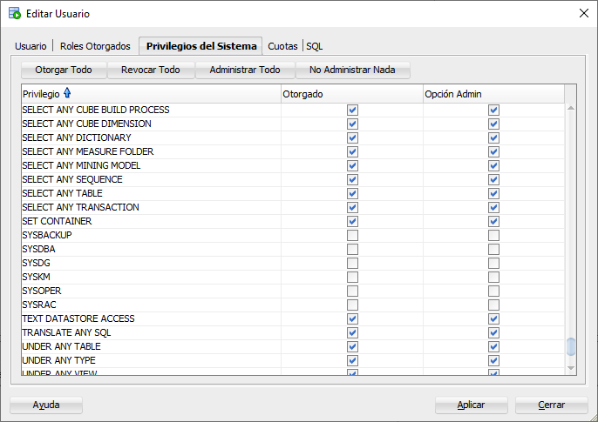

Ahora que hemos activado los privilegios del nuevo usuario, ya podemos usarlo para crear una nueva conexión y comenzar a trabajar.

